A12能力点个人提升总结

姓名 | 陈彩连 | 性别 | 女
年龄 | 38 | 教龄 | 14年
职务 | 教师 | 职称 | 初中语文一级教师
任教年级 | 七年级 | 任教学科 | 语文
所在教研组 | 语文组 | 所选能力点 | A1
对能力点的掌握情况（自评） | 优秀良好√及格不及格
网络研修 | 一、填写该能力点下所选的网络研修课程（参考省公服平台网络研修所选课程）  序号 课程名称 学时  1 “互联网＋”背景下的语文教学 2  2 多媒体教学环境下：如何有效运用信息技术改善语文教学 1  3 网络环境下的语文学习评价 2  技术支持的测验与练习 1  - 描述一下你最喜欢的一门课（可以结合视频内容以及自己的收获，图文并茂）  我最喜欢的就是【“互联网＋”背景下的语文教学】，在培训之后我结合教学实践得出以下总结：  微课资源——衔接课内外学习  在大数据时代浪潮的冲击下，涌现出了一些新型的教学形式，比如微课、慕课、翻转课堂等。现下，翻转课堂在教育圈掀起了一股热潮。翻转课堂就是将课堂基础知识学习与课后课下研习思考与练习这两个环节进行翻转，也就是知识的传授与知识的内化的翻转。传统小学语文课堂知识的传授往往受到时空的限制，而翻转课堂的出现实现了语文教学从线下到线上的延伸，学生在家中通过互联网进行学习，之后教师在课堂上解决学生学习中遇到的疑惑并且指导学生如何更好地运用知识。如在学习《富饶的西沙群岛》这一课，为了让学生更好地了解西沙群岛的具体状况，直观的感受其优美和富饶，教师可以引导学生在课前利用各种工具搜集相关资料，让学生充分感受到西沙群岛的魅力，从而让学生满怀期待和憧憬之情进入课文的学习，增强学生学习的兴趣。同时，教师还可以在课前根据多媒体中的内容设计一些问题，让学生从课文中寻找答案，引导学生主动去发现和解决问题，提高学生自主学习的积极性和有效性。  语文这门学科所涉及的知识内容比较多，小学生受自身年龄和知识阅历的限制以及现阶段小学课程体例内容设置的限制，小学生对于抽象知识的认知也比较困难。面对这样的情况，小学语文教师可以在教学中将微课与翻转课堂结合起来，提升语文教学的有效性。微课是一种教学时间较短、教学内容较少、资源容量少、使用方便快捷的一种新型教学模式，其核心组成部分是课堂教学视频，学生可以通过观看教学视频自由暂停或重复播放，提高学习的自主性。如在学习《黄果树瀑布》这一课，教师可以采用将微课和翻转课堂相结合的方法进行教学，课前教师可以根据文章的中心思想和重要的内容制作一个微课，然后将其发送给家长，让家长带领孩子观看视频，或者让学生集中观看课件，让学生大致了解本课学习的内容，并鼓励学生将自己在学习中遇到的疑难问题与大家一起讨论。教师也可以将黄果树瀑布的壮观美景通过视频的形式展现出来，让学生感受黄果树瀑布的壮美之景，使得课堂教学达到良好的效果。
校本研修 | 描述一下自己参与的科组活动、个人自主研修活动有哪些？  一、教研组/科组研修活动  每周一次的教研以及磨课，在自我评课的时候会针对信息2.0去评判这节课老师所运用的一些能力点的使用情况。听课评课研修、在线研讨研修、研修作业活动、线下活动  二、个人自主研修活动  通过参加“A12家校交流与合作”学习活动，利用信息技术开展家校交流与合作活动，从而及时向家长传递学校信息促进家校双方及时、深度沟通，全面了解学生情况拓展家长参与学校教育的机会，提高家长的参与积极性帮助家长理解学校教育理念，对家长实施及时、有效的家庭教育指导。
实践任务 | 1.工具介绍：选择一种你常用的与家长进行沟通的技术工具，介绍其基本功能及特点，同时结合你的教育教学实践分析其应用情境与应用策略。建议结合图文进行呈现。  2.活动描述：分享一次你所实施的家校交流与合作活动，包括活动形式、家长参与方式、所选工具及作用、活动效果、教师反思等。用视频形式提交，需出现教师个人形象，时间不超过10分钟。  能力点视频等资料链接为：  能力点实践任务一：微信群家校沟通。  完成情况说明：家校沟通是教育教学中的一项重要内容,也是班主任工作的一项重要任务.在信息技术快速发展的背景下,网络沟通成为家校沟通的主要方式。  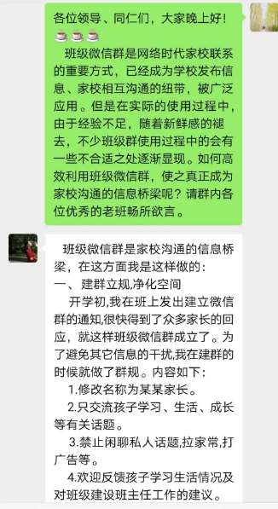  能力点实践任务二：腾讯会议家校沟通  完成情况说明：腾讯视频会议助力远程办公,在线文档协作,实时屏幕共享灵活会议提供免费视频会议，视频会议随时随地在线会议,满足教师与家长的远程高效沟通。  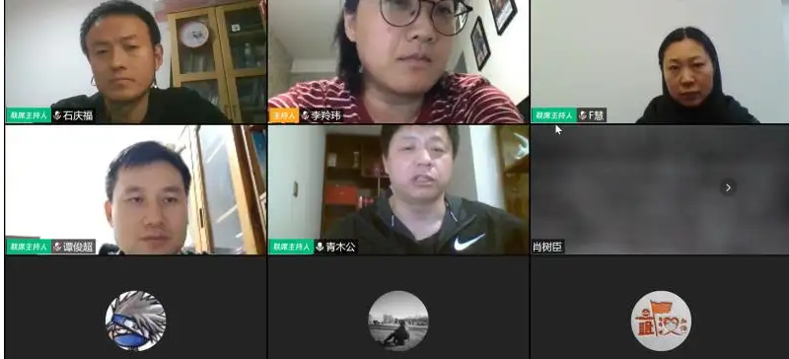  能力点实践任务三：  视频在线https://brie.fi/ng/kaleidoscopic-climate-89  完成情况并说明：免费网页版视频在线，能够即时通讯。
个人反思 | 可以从“我学到了什么，有哪里需要改进的地方”两个方面进行描述。  一、培训收获（可从网络研修、校本研修活动、实践任务完成、对个人及学校应用情况等多方面总结本能力点心得，至少三点及以上）  我通过认真的网络研修和校本研修，随着教育改革的不断深入,新的教育形式下,对教育艺术、教育方法有了全新的要求,教育不仅仅是一张嘴、一支笔那么简单,而是全方位,立体式的全新教育模式去适应当前教育的需要.其中,学校和家长的联系是必不可少的,这是对孩子教育非常重要的组成部分,它可以更真实、更全面的了解孩子全天候的行为和思想动向.谁重视了家校联系工作,谁就掌握了教育的主动性.家校联系平台的建立是符合当前教育需要的,是当前教育重视的。学校是孩子成长的重要阵地，但教育不能仅仅只靠学校，家庭是孩子成长的第一个环境，家长同样扮演着重要的角色。加强家校沟通，形成教育合力，是提高教育教学质量的重要保证。苏霍姆林斯基有句名言：“没有家庭教育的学校教育和没有学校教育的家庭教育，都不可能完成培养人这样一个极其细微的任务。”因此，学校教育和家庭教育紧密相连，密不可分，家校联系的方式多种多样，可以走出去，当然也可以请进来。针对本校生源复杂，家长对子女的要求层面不同的天气情况，下午放假半天，明天正常上学”。通知避免了学生在上学路上出现安全问题。总的来说家校之间坦率而真诚的交流是良好的家校合作的基础，学校和家庭之间都想把自己所想和所做的事情告诉对方，因此交流势在必行。只有家校合作的教育才是完备健康的教育。。  - 存在问题及改进措施  没有反思就没有进步。全校各班都有1名家长代表参加校级“家校和谐委员会”，这名家长代表肩负着指导班级“家校和谐委员会”工作的责任，往往利用期初、期中的家长会，或家长开放日时间，举行班级“家校和谐委员会”成员会议，并与全体家长一起商讨班级工作事项。在今后的教育教学中，我会不断学习，并运用数字化教育资源，提高自身素质的同时提高学生的学习兴趣，提高教学效率，提高班级管理水平。

